**Gdzie znaleźć mieszkanie dla studenta przy Krakowskiej Akademii?**

**Jesteś w trakcie poszukiwania nowego lokum na czas studiów? Przeczytaj nasz artykuł, aby dowiedzieć się więcej.**

**Mieszkanie dla studenta przy Krakowskiej Akademii**

Poszukujesz wymarzonego lokum na czas studiów? Jeśli Twoją wymarzoną uczelnią jest Krakowska Akademia im. A. Frycza Modrzewskiego, przeczytaj nasz artykuł, aby dowiedzieć się więcej o *mieszkaniu dla studenta przy Krakowskiej Akademii*.

**Najważniejsza lokalizacja**

Nieopodal wspomnianej uczelni znajduje się nowoczesne osiedle bloków. Niestety ceny mogą przytłoczyć nie jedną osobę. Jeśli chcesz trochę zaoszczędzić, poszukaj mieszkania oddalonego o kilka kilometrów, ale z dobrym dojazdem. W ten sposób unikniesz ogromnych kosztów, jednocześnie nie tracąc czasu na dojazdy. Inna alternatywa to nowoczesny, prywatny akademik. Tutaj ceny są bardzo przystępne, a standard wyposażenia pokoju jest praktycznie taki sam jak w przypadku **mieszkań dla studenta przy Krakowskiej Akademii** od dewelopera.

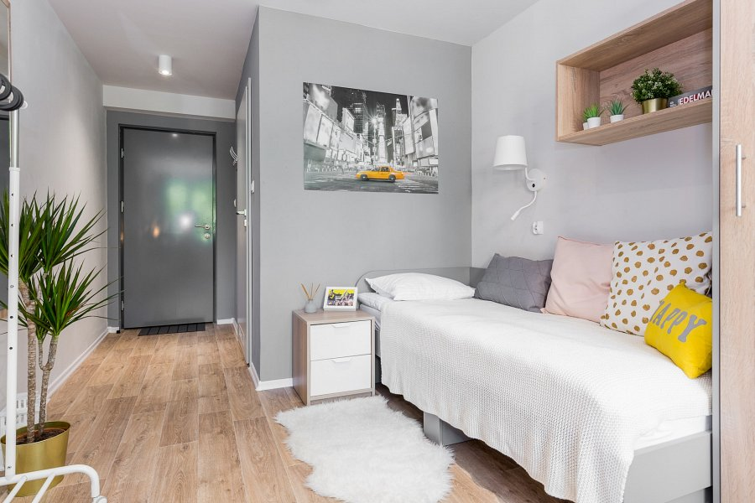

**Prywatny akademik**

[Mieszkanie dla studenta przy Krakowskiej Akademii](https://unibase.pl/) to także nowoczesny i dobrze skomunikowany akademik Unibase. Zlokalizowany jest on w najbardziej zielonej cześci miasta. Spokój i cisza pomoże Ci się skupić na nauce oraz odreagować po ciężkim dniu na uczelni. Jego największą zaletą jest bardzo atrakcyjny miesięczny koszt, dostosowany do potrzeb współczesnego studenta. Akademik to także możliwość poznania wielu ciekawych osób, które pomogą Ci się zaaklimatyzować w nowym mieście. Więcej informacji znajdziesz na stronie akademika.